САНКТ-ПЕТЕРБУРГСКОЕ ГОСУДАРСТВЕННОЕ БЮДЖЕТНОЕ ПРОФЕССИОНАЛЬНОЕ
ОБРАЗОВАТЕЛЬНОЕ УЧРЕЖДЕНИЕ
«ПОЛИТЕХНИЧЕСКИЙ КОЛЛЕДЖ ГОРОДСКОГО ХОЗЯЙСТВА»

Отчёт
по практической работе № 31
Тема: «Применение регулярных выражений»
Дисциплина: Организация администрирования компьютерных систем

Специальность (09.02.06) Сетевое и системное администрирование
Группа СА-22-2

Выполнил студент: Шуктомов Николай Владимирович
Проверил преподаватель: Травкина Ю.И.

Санкт-Петербург
2025
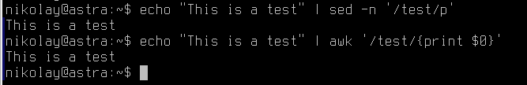
Рисунок 1 – поиск строки 2-мя способами
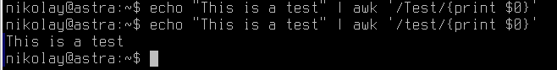
Рисунок 2 – ошибка первой команды
Рисунок 3 – использование пробелов и цифр
Рисунок 4 – поиск символов
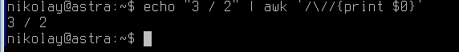
Рисунок 5 – вывод прямого слэша
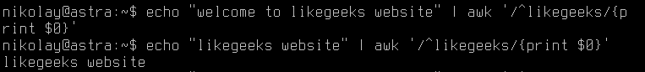
Рисунок 6 – применение якорных символов

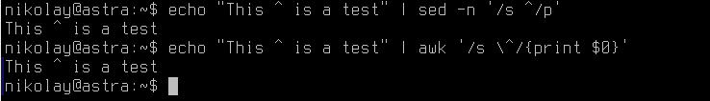
Рисунок 7 – вывод крышки
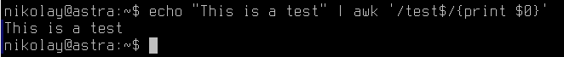
Рисунок 8 – поиск в конце строки
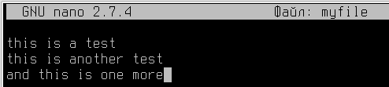
Рисунок 9 – содержимое майфайл
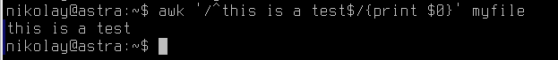
Рисунок 10 – реакция только на одну строку
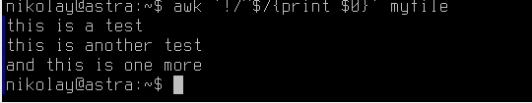
Рисунок 11 – фильтрация
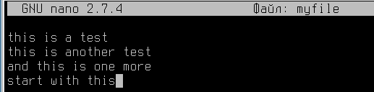
Рисунок 12 – редактирование майфайл
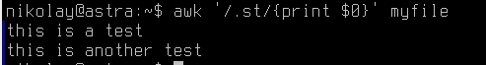
Рисунок 13 – символ точка
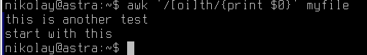
Рисунок 14 – применение класса символов
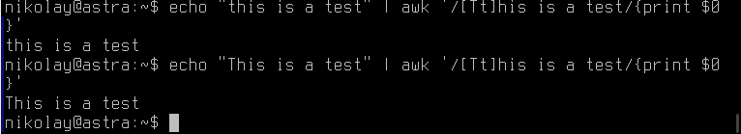
Рисунок 15 – еще одно применение классов
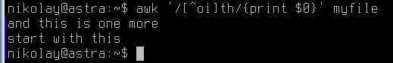
Рисунок 16 – применение отрицания класса символов
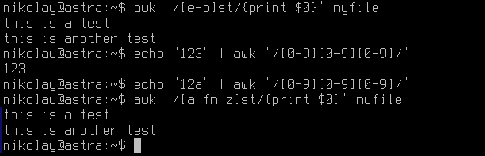
Рисунок 17 – применение диапазона символов
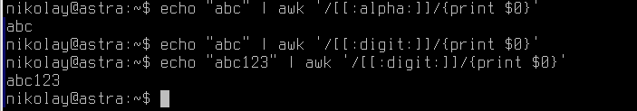
Рисунок 18 – применение специальных классов символов
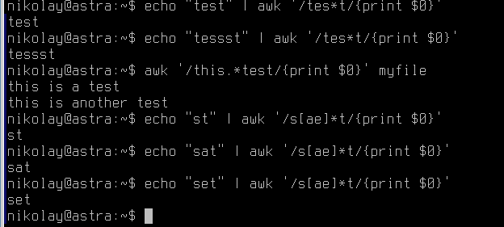
Рисунок 19 – применение звездочки
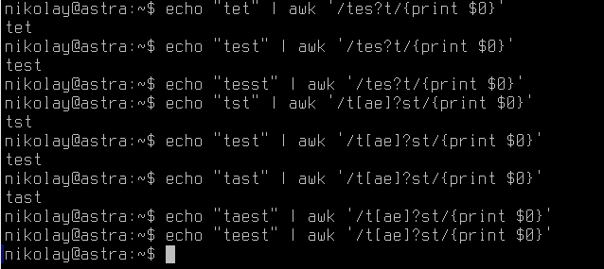
Рисунок 20 – использование вопросительного знака
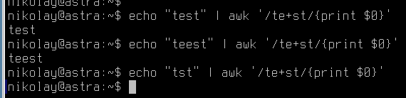
Рисунок 21 – использование +
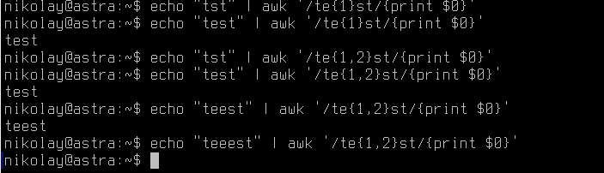
Рисунок 22 – использование {}
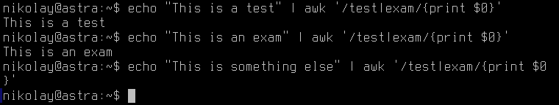
Рисунок 23 – использование логического «или»
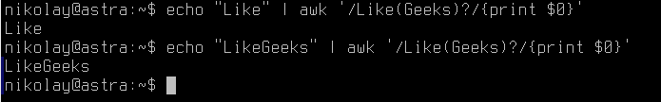
Рисунок 24 – () для группировки

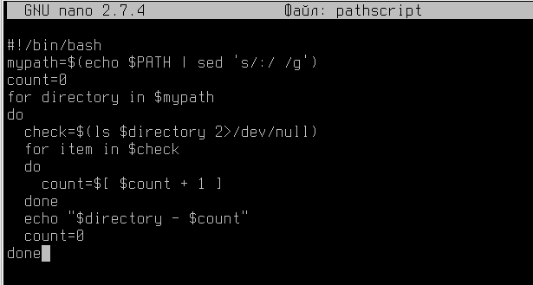
Рисунок 25 – скрипт
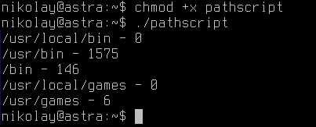
Рисунок 26 – выполнение скрипта
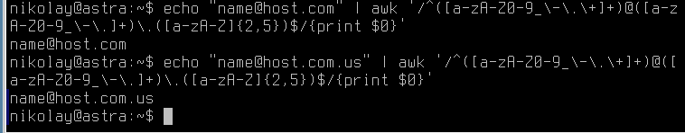
Рисунок 27 – проверка адреса эл. почты

